

**Proyecto Integración de Plataformas Asignatura:** Integración de Plataformas

**Sección:** ASY5131-002D

**Integrantes:** Benjamín Celis, Matías Rain, Matías Sáez

◯·‘?◯ ●● **Introducción**

FERREMAS es una empresa distribuidora de productos de ferretería y construcción con más de 40 años de experiencia en el rubro. Su modelo de negocio se basa

principalmente en la venta física a través de sucursales, lo cual generó limitaciones evidentes durante la pandemia. Ante la falta de una plataforma de ventas en línea, se propone implementar un sistema de comercio electrónico con integración de plataformas que automatice los procesos internos de ventas, pagos, control de stock y reportes administrativos.

◆ **Identificación del Modelo de Negocio – FERREMAS**

FERREMAS atiende tanto a clientes particulares como empresas, con productos como herramientas, materiales eléctricos, pinturas, artículos de seguridad, etc. La organización incluye los siguientes roles principales:

* **Cliente:** Realiza la compra y elige forma de entrega.
* **Vendedor/Encargado:** Procesa pedidos y comunica con el bodeguero.
* **Bodeguero:** Verifica y prepara el pedido desde inventario.
* **Contador:** Registra pagos, genera informes financieros.
* **Administrador:** Supervisa indicadores y reportes para tomar decisiones.

’◉● **Objetivo del Proyecto**

Implementar una solución de comercio electrónico integrada, que automatice procesos críticos como la compra, validación de stock, emisión de boletas, pagos electrónicos y generación de reportes contables en línea.

¸?• Ç **Requisitos del Sistema**

⬛✓⬛ **Requisitos Funcionales**

|  |  |
| --- | --- |
| **Código** | **Requisito** |
| RF1 | Registro e inicio de sesión de clientes y empleados |
| RF2 | Visualización de productos desde un catálogo virtual |
| RF3 | Verificación automática de stock antes de cada compra |
| RF4 | Elección de método de entrega: retiro o despacho |
| RF5 | Emisión automática de boleta electrónica |
| RF6 | Validación de pago vía webservice bancario |
| RF7 | Registro automático de ventas e informes contables |

⬛✓ **Requisitos No Funcionales**

|  |  |
| --- | --- |
| **Código** | **Requisito** |
| RNF1 | Alta disponibilidad (24/7) y respuesta rápida (<3s) |
| RNF2 | Seguridad en datos personales y financieros (SSL) |
| RNF3 | Base de datos MySQL conectada al backend |
| RNF4 | Sistema escalable para integrar nuevas funcionalidades |
| RNF5 | Interfaz responsiva para dispositivos móviles |

3’•“˛ **Evaluación de Procesos para la Integración**

|  |  |
| --- | --- |
| **Proceso** | **Mejora Propuesta** |
| Compra | Automatización con carrito, validación en tiempo real, boleta digital |
| Banco | Validación integrada vía webservice |
| Inventario | Sistema conectado a base de datos y actualización automática |
| Contador | Generación de informes digitales y registro automatizado |
| Administración | Dashboard en tiempo real y visualización centralizada |

O•H• **Modelos BPMN**

´f **AS IS (Modelo Actual)**

* Procesos manuales, presenciales y lentos
* Validación verbal o en papel
* Falta de trazabilidad y comunicación entre roles

**Espacio para los diagramas AS IS en Bizagi**

**PROCESO DE INVENTARIO**

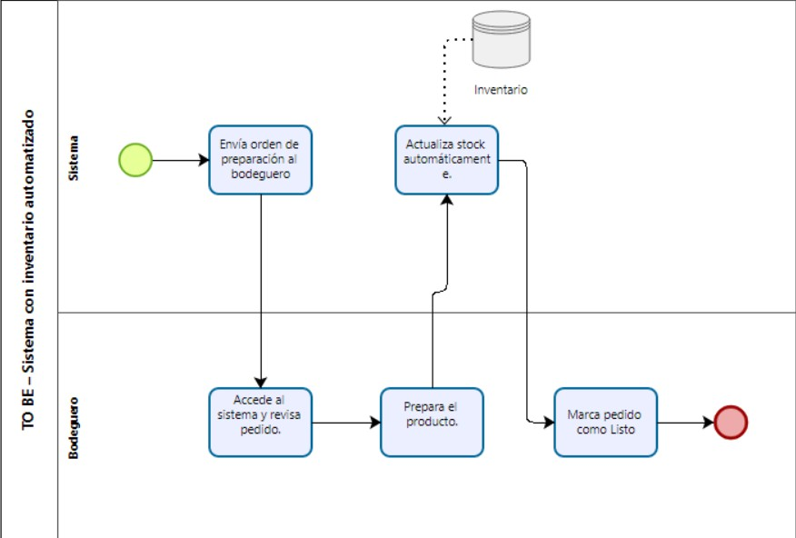

**PROCESO DE ADMINISTRADOR**

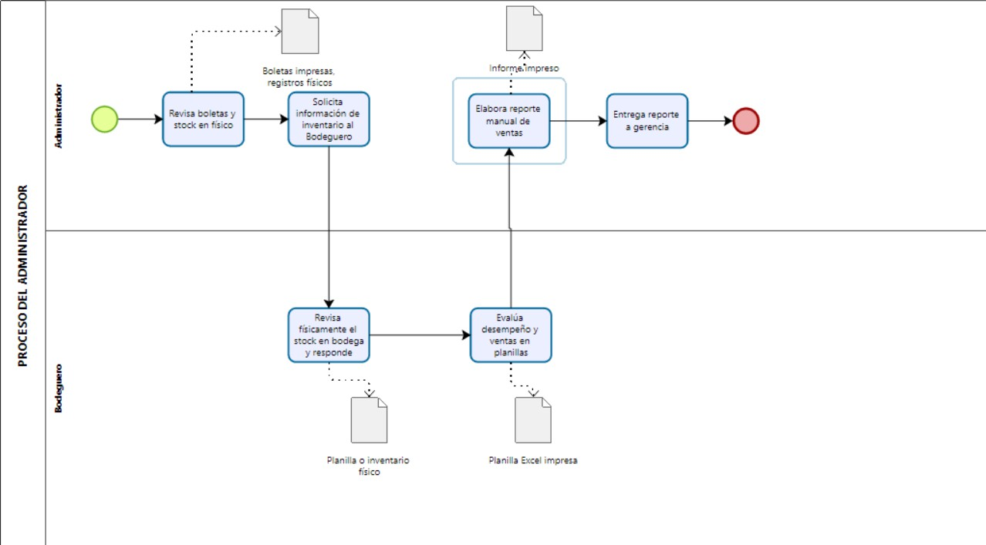

**PROCESO DEL CONTADOR**

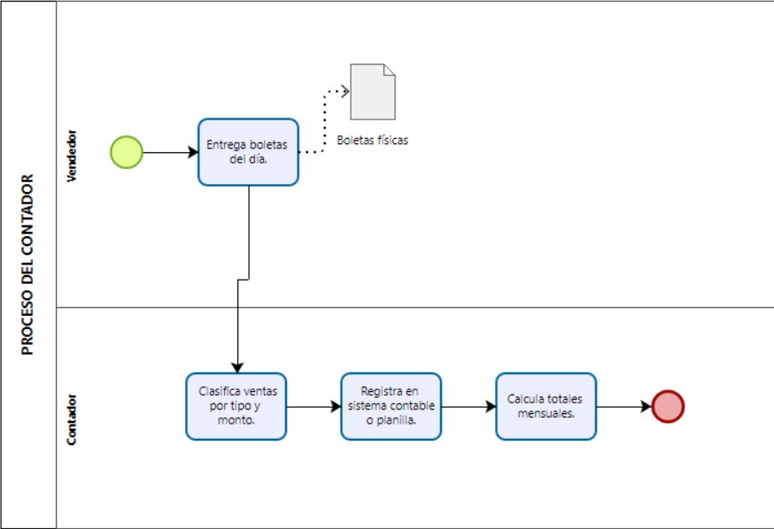

**SUB-PROCESO CLIENTE**

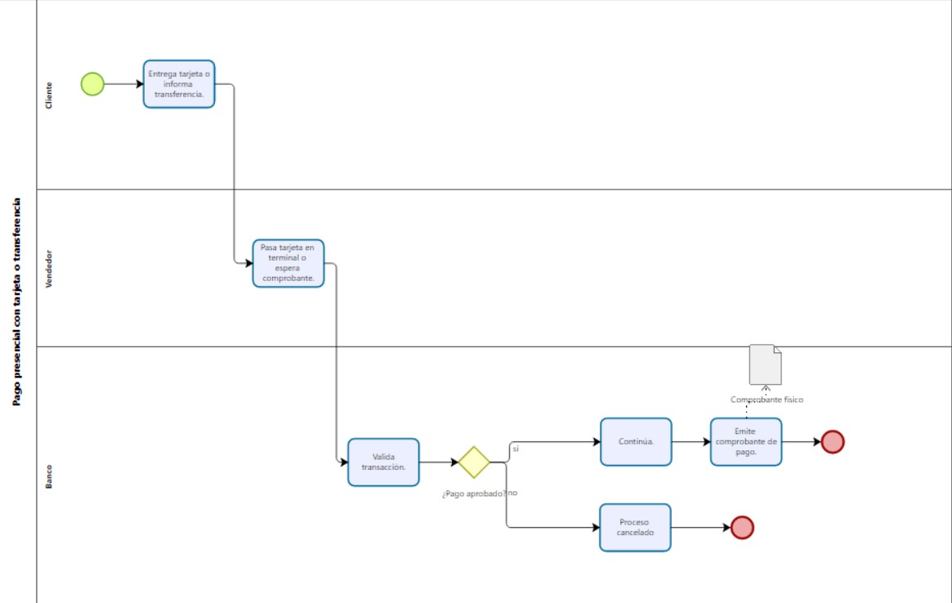

**PROCESO CLIENTE**

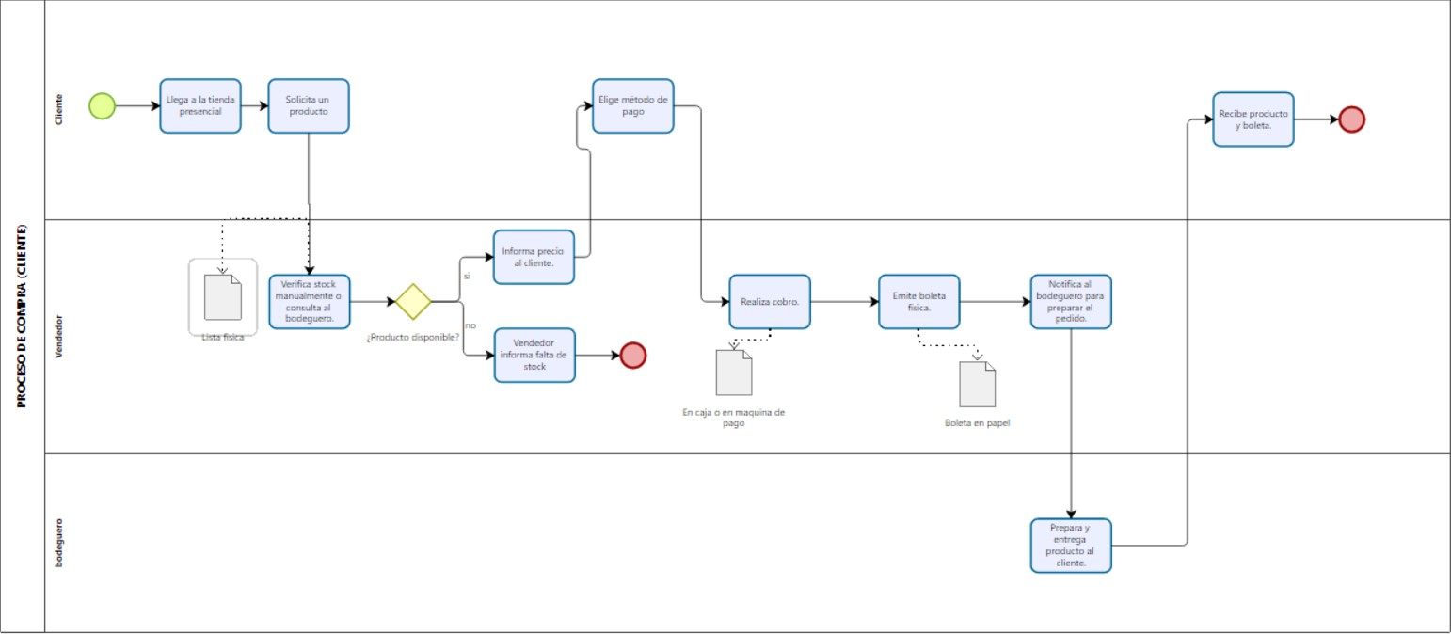

f) **TO BE (Modelo Mejorado)**

**PROCESO DEL INVENTARIO**

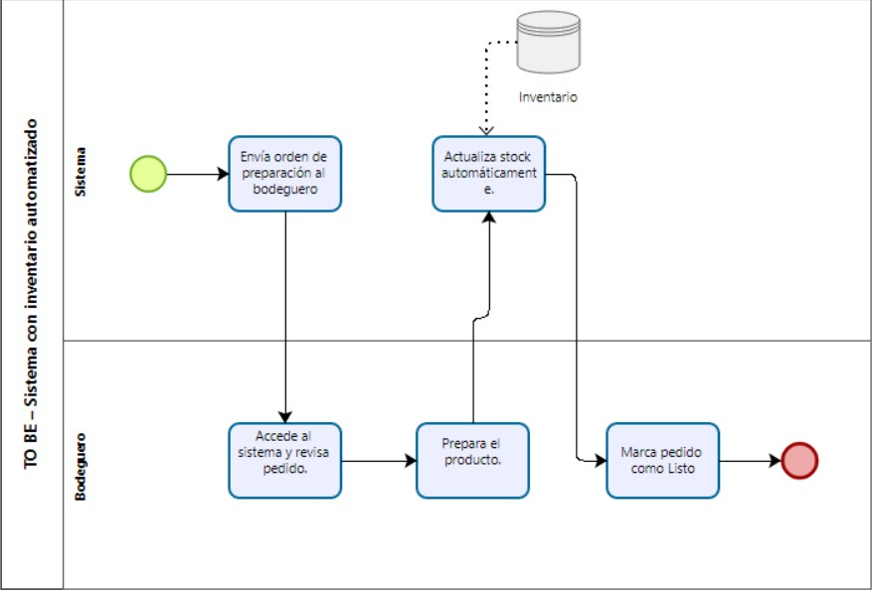

**PROCESO DEL ADMINISTRADOR**

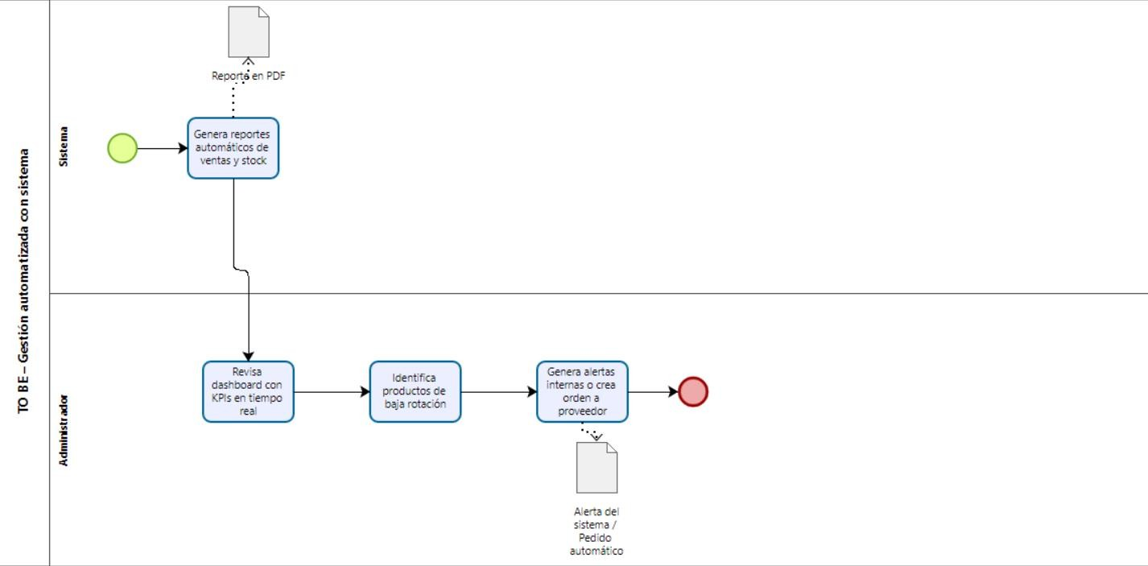

**PROCESO DEL CONTADOR**

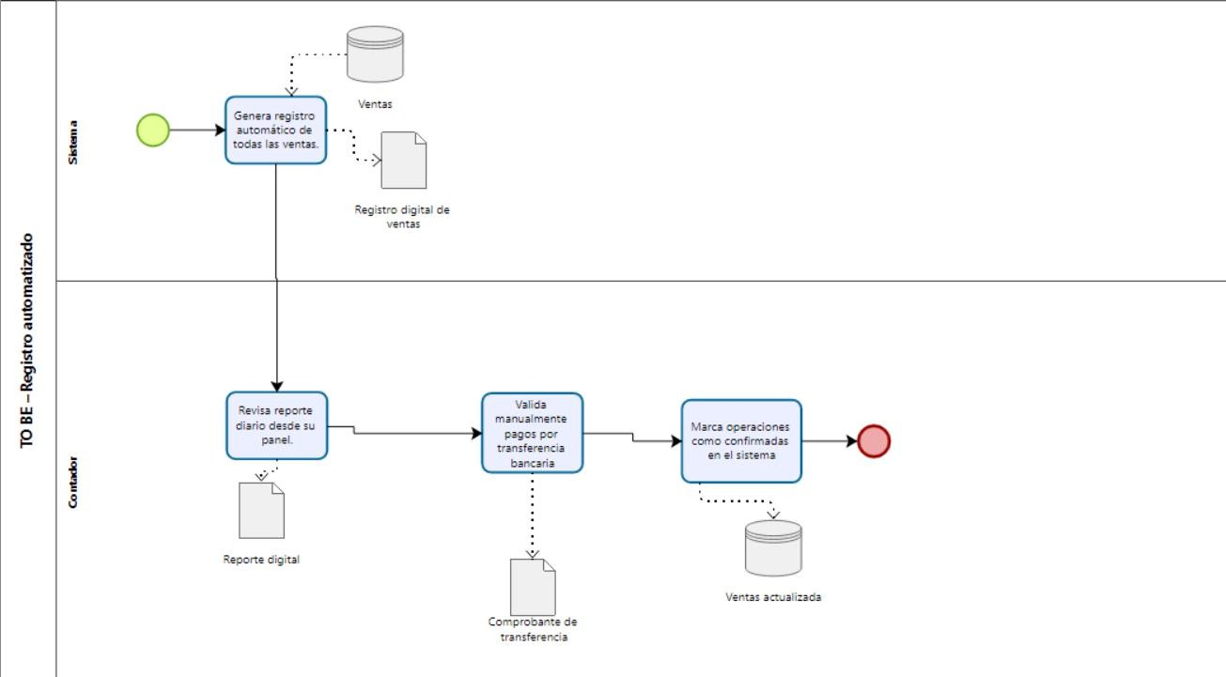

**SUB-PROCESO CLIENTE**

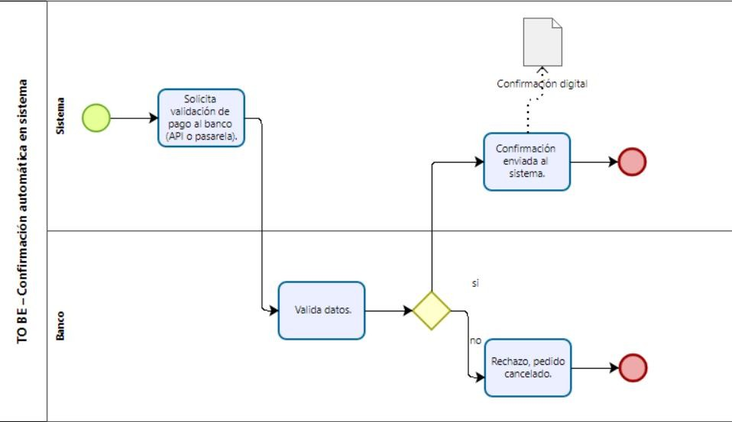

**PROCESO CLIENTE**

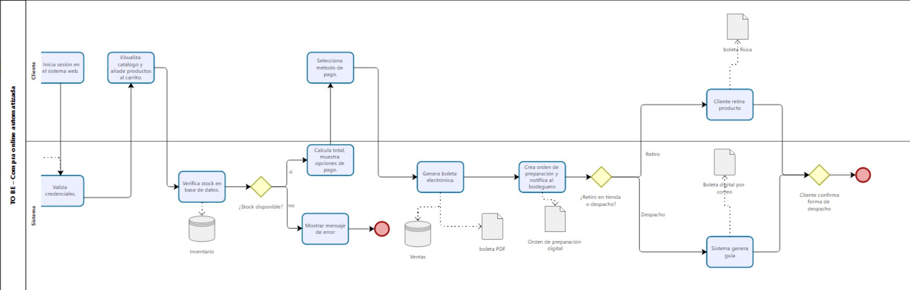

* Automatización con nuevo actor: **Sistema**
* Conexión a base de datos MySQL
* Boletas electrónicas y stock actualizado en tiempo real
* Subprocesos integrados y decisión por gateway

**Espacio para los diagramas TO BE en Bizagi**

+ **Falencias Detectadas en los Modelos AS IS**

* Falta de conexión entre áreas
* Validación de stock manual y propensa a errores
* Boleta física sin respaldo digital
* No hay trazabilidad del pedido ni control automatizado
* Pagos confirmados manualmente por empleados

✓⬛ **Mejoras en los Modelos TO BE**

* Introducción de un **Sistema automático**
* Subproceso de **validación bancaria** con API
* **Boleta PDF** generada y almacenada automáticamente
* Uso de **gateway** para retiro en tienda o despacho
* Actualización de stock desde base de datos
* Flujo de información digital e interconectado entre áreas

F **Patrón Arquitectónico**

**Tipo: Cliente-Servidor con arquitectura RESTful Justificación (estilo alumno):**

Se eligió este patrón porque permite separar las interfaces del usuario del backend y facilita la conexión con APIs REST, lo cual es ideal para integrar módulos como ventas, pagos, inventario y facturación de forma distribuida. Además, el uso de Visual Studio Code como entorno de desarrollo y MySQL como base de datos permite trabajar con tecnologías modernas, seguras y escalables para el crecimiento futuro

del sistema.

● **Webservices – Definición y Detalles**

_‘` ` **WS – Gestión de Clientes y Ventas**

|  |  |  |  |  |  |
| --- | --- | --- | --- | --- | --- |
| Nombre | Méto do | URL | Entrada | Salida | Actor |
| WS_Crear_Clie nte | POST | https://api.ferremas.com/ clientes | Nombr e, correo, contras eña | Confirma ción | Client e |
| WS_Consultar_ Cliente | GET | https://api.ferremas.com/ clientes/{id} | ID  cliente | Datos cliente | Siste ma |
| WS_Crear_Vent a | POST | https://api.ferremas.com/ ventas | Product os, total | ID venta | Siste ma |
| WS_Consultar_ Venta | GET | https://api.ferremas.com/ ventas/{id} | ID  venta | Detalle venta | Vende dor |

~ { **WS – Gestión de Inventario**

|  |  |  |  |  |  |
| --- | --- | --- | --- | --- | --- |
| Nombre | Méto do | URL | Entra da | Salida | Actor |
| WS_Crear_Prod ucto | POS T | https://api.ferremas.com/p roductos | Nomb re, preci o, canti dad | Producto creado | Bodeg uero |
| WS_Consultar_P roducto | GET | https://api.ferremas.com/p roductos/{id} | ID  produ cto | Datos producto | Sistem a |
| WS_Actualizar_S tock | PUT | https://api.ferremas.com/i nventario/{id} | Nuev o stock | Confirma ción | Sistem a |

”_—¯I-⬛ **WS – Pagos y Facturación**

|  |  |  |  |  |  |
| --- | --- | --- | --- | --- | --- |
| Nombre | Méto do | URL | Entra da | Salida | Actor |
| WS_Registrar_P ago | POST | https://api.ferremas.com/p agos | Mont o, ID  venta  ,  méto do | Confirma ción | Client e |
| WS_Generar_F actura | POST | https://api.ferremas.com/fa cturas | Dato s venta | Boleta PDF | Sistem a |
| WS_Ver_Factur a | GET | https://api.ferremas.com/fa cturas/{id} | ID  factu ra | Boleta digital | Conta dor |

˙¡ .j’)µ **WS – Seguridad y Autenticación**

|  |  |  |  |  |  |
| --- | --- | --- | --- | --- | --- |
| Nombre | Méto do | URL | Entrada | Salida | Actor |
| WS_Crear_U suario | POS T | https://api.ferremas.com/ usuarios | Nombre  ,  contras eña, rol | Confirma ción | Administr ador |
| WS_Login | POS T | https://api.ferremas.com/ auth/login | Usuario  ,  contras eña | Token de sesión | Todos |
| WS_Logout | POS T | https://api.ferremas.com/ auth/logout | Token | Cierre de sesión | Todos |

J _ ˆ **Conclusión Final**

Gracias al rediseño del modelo de negocio de FERREMAS mediante automatización, integración de plataformas y centralización de datos, se espera:

* Aumento en las ventas digitales
* Mejora en tiempos de atención
* Reducción de errores humanos
* Control financiero más preciso